Заявка для участия в отборе проектов
«Родного города» в городе Рудный Республики Казахстан
Приобретение и установка детской площадки по адресу: город Рудный, ул. Н. Ф. Сандригайло, д. 66
Направление развития общественной инфраструктуры: установка, ремонт и освещение спортивных (тренажерных площадок, футбольных, баскетбольных, волейбольных полей), детских игровых площадок на дворовых территориях и в местах общего пользования.

Проектная команда:
- Тынымбаева Гулсим Молдамуратовна

2023 г.
г. Рудный
В Экспертный совет

Заявление о допуске проекта к голосованию

- НАИМЕНОВАНИЕПРОЕКТА TUGANQALA (ДАЛЕЕ - ПРОЕКТ):
Приобретение и установка детской площадки по адресу: город Рудный, ул. Н. ф. Сандригайло, д. 66
(наименование проекта в соответствии со сметной и технической документацией)
- МЕСТО РЕАЛИЗАЦИИ ПРОЕКТА (АДРЕС В Г. Рудный, ОПИСАНИЕ ПРИВЯЗКИ К МЕСТНОСТИ) Дворовая территория по ул. Н. Ф. Сандригайло, д. 66
- ОПИСАНИЕПРОЕКТА:
  - Тип проекта: установка, ремонт и освещение спортивных (тренажерных площадок, футбольных, баскетбольных, волейбольных полей), детских игровых площадок на дворовых территориях и в местах общего пользования.
Описание проблемы, на решение которой направлен проект: На детской площадке, расположенной в пределах дворовой территории по адресу: г. Рудный, ул. Н. Ф. Сандригайло, дом 66, сейчас остались только качеля и металлическая ракета. Детская площадка - прекрасное место, где ваши дети могут встретить других детей. Всякий раз, когда они играют, у них появляется возможность взаимодействовать друг с другом. На детской площадке появляется высокий уровень взаимодействия между детьми, который в результате потом позволяет им общаться с другими людьми и развивать их социальные навыки. Дети нуждаются в достаточном пространстве, где вы можете просто позволить им быть детьми, передвигаться, играть и веселиться на открытом воздухе.
  - Виды расходов по реализации проекта:
№  п/п | Виды работ (услуг) | Полная стоимость  (тенге) | Описание
1 | Ремонтно-строительные работы (в соответствии со сметой) | 513227.00 | Расчистка территории, уборка мусора, демонтаж ненужных объектов, выравнивание территории, установка игрового оборудования
2 | Приобретение материалов (кроме тех, которые учтены в строке «ремонтно-строительные работы») | 1946970.92
3 | Приобретение оборудования (кроме того, которое учтено в строке «ремонтно-строительные работы») | 5948664,00 | Игровой спортивный комплекс из 13 малых архитектурных форм.
5 | Прочие расходы | 840888,08
 | Итого | 9 249 750,00
  - Ожидаемые результаты:
Новая детская площадка и обустроенная территория для отдыха как детей, так и
взрослых сделает двор более приятным местом для проведения досуга.
- ПОЛЬЗОВАТЕЛИПРОЕКТА:
Дети, подростки, проживающие в соседних домах
Число прямых пользователей (человек): 200.
- ЭКСПЛУАТАЦИЯ И СОДЕРЖАНИЕ ОБЪЕКТА ОБЩЕСТВЕННОЙ ИНФРАСТРУКТУРЫ, ПРЕДУСМОТРЕННОГО ПРОЕКТОМ НА ПЕРВЫЙ ГОД:
№  п/п | Расходы по эксплуатации и содержанию объекта общественной  инфраструктуры,  предусмотренного проектом | Бюджет  акимата, тенге | Денежные средства  организаций  (физических лиц), тенге | Итого, тенге
1 | Уборка и расчистка территории дворником | 60 000 |  | 60 000
2 | Текущий косметический ремонт (покраска, проверка технического состояния) | 120 000 |  | 120 000
 | Всего | 180 000 |  | 180 000
(описание необходимых расходов на эксплуатацию и содержание объекта общественной инфраструктуры, предусмотренного проектом, на следующий год после завершения проекта, с указанием источников предоставления необходимых ресурсов.
Например, заработная плата, текущий ремонт, расходные материалы и т.д.)
- ПЛАНИРУЕМЫЙСРОКРЕАЛИЗАЦИИПРОЕКТА: 60 ДНЕЙ

- К ЗАЯВЛЕНИЮПРИЛАГАЮТСЯДОКУМЕНТЫ (КОПИИДОКУМЕНТОВ, ЗАВЕРЕННЫЕВ УСТАНОВЛЕННОМПОРЯДКЕ, ОФИЦИАЛЬНЫМДОЛЖНОСТНЫМЛИЦОМИЛИЗАЯВИТЕЛЕМ):
    - Краткая аннотация проекта «Tugan qala» – на 1 л.
    - Фотографии и снимки места размещения объекта – на 2 л.
    - Технический проект – на 6 л.
    - Копии документов, заверенные представителем акимата района или другим уполномоченным в установленном порядке должностным лицом, подтверждающие право государственной собственности – на 0 л.
    - Документы, подтверждающие стоимость проекта – на 1 л.
    - Согласие с ограничением ответственности – на 1 л.
    - Эскизы (рисунки), характеризующие внешний вид и функциональность объекта – на 1 л.
Всего на 12 листах.

- СВЕДЕНИЯОПРОЕКТНОЙКОМАНДЕ:
  - Заявитель: Тынымбаева Гулсим Молдамуратовна;

______________________
(подпись заявителя)
Контактный телефон: 8-701-668-84-44;
Эл. почта: ivanov@gmail.com;
Почтовый адрес: город Рудный, ул. И. Франко, д.24, кв. 81, индекс 354444
Дата: 5 декабря 2023 года
Краткая аннотация о проекте для размещения на титульной странице для голосования на Портале проекта
«Приобретение и установка детской площадки по адресу: город Рудный, ул. Н. Ф. Сандригайло, д. 66»

На детской площадке, расположенной в пределах дворовой территории по адресу г.Рудный, ул. Н. Ф. Сандригайло, дом 66, сейчас остались только качеля и металлическая ракета.
Детская игровая площадка предназначается для игр, развлечений, занятий физкультурой и воспитания детей в природном окружении.
Детская площадка - прекрасное место, где ваши дети могут встретить других детей. Всякий раз, когда они играют, у них появляется возможность взаимодействовать друг с другом. На детской площадке появляется высокий уровень взаимодействия между детьми, который в результате потом позволяет им общаться с другими людьми и развивать их социальные навыки. Дети нуждаются в достаточном пространстве, где вы можете просто позволить им быть детьми, передвигаться, играть и веселиться на открытом воздухе.
Современные детские площадки развивают детей, а также украшают дворы. И важно, чтобы на детских площадках были зоны для разных возрастов, а также гармонично выделено место для родителей.
ПО ИТОГАМ ОПРОСА:
Опрошено 8 человек
Категории опрошенных:
- пенсионеры;
- молодые мамочки;
Выявлены проблемы: во дворе дома по улице Н. Ф. Сандригайло, дом 66 отсутствует современная детская площадка.
Предложено: благоустроить территорию, установить МАФы, заменить покрытие.
Для этого планируется закупить и установить оборудование, поставить 3 скамейки, 3 урны, озеленить территорию. Общая площадь размещения игрового спортивного оборудования 90м^{2.} Детская площадка состоит из 14 малых архитектурных форм. Ориентировочная стоимость проекта 12 млн. тенге, а срок реализации 2 месяца.

Фотографии и снимки места размещения объекта со спутника
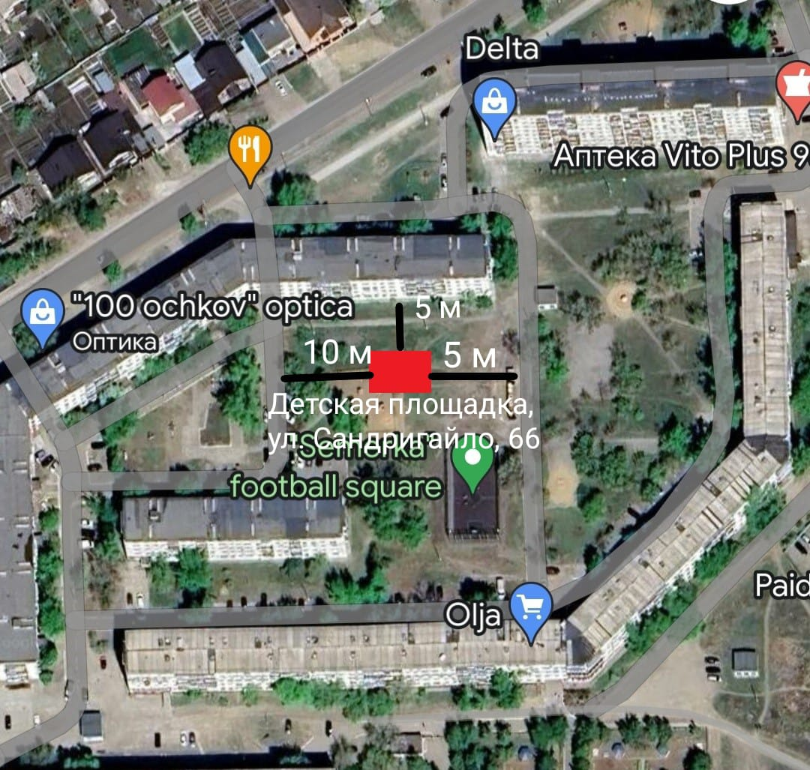

- Фото старой площадки со стороны дома 66 по ул. Н. Ф. Сандригайло

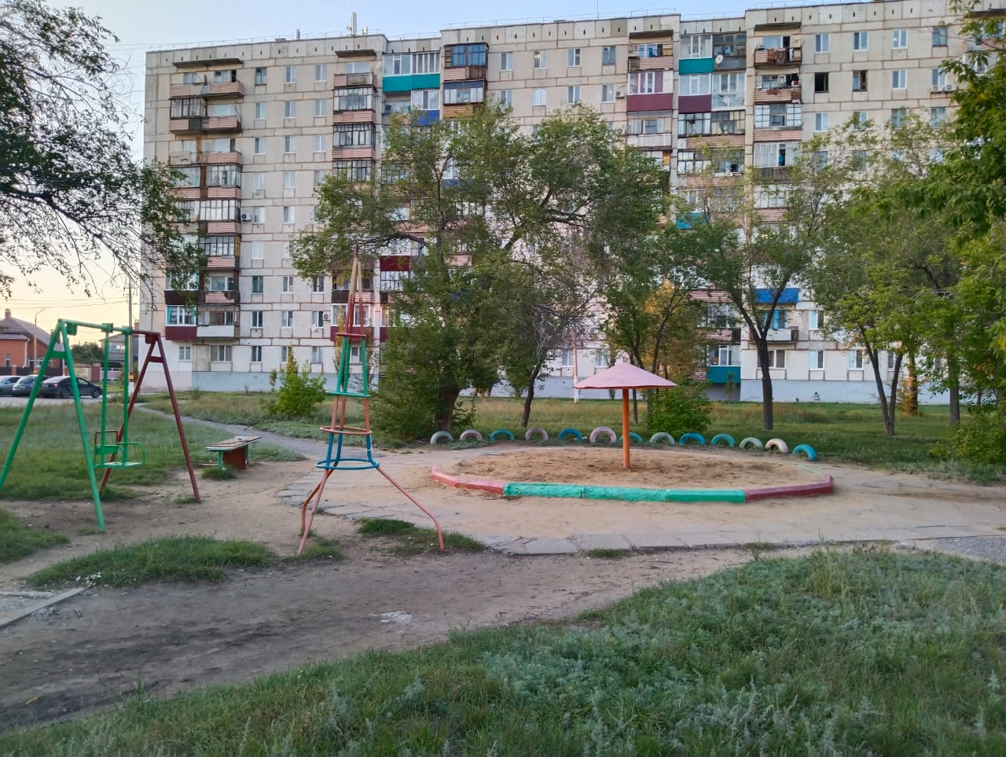

Технический проект «Приобретение и установка детской площадки по адресу: город Рудный, ул. Н. Ф. Сандригайло д. 66»
1. Описание и общие характеристики создаваемого объекта общественной инфраструктуры | Общая площадь размещения инфраструктуры игрового и спортивного оборудования 90 м2.  По адресу улица Н.Ф. Сандригайло, дом 66 имеется площадка, к сожалению, она не оборудована, в нашем дворе очень много детей, и им негде играть. Поэтому, я решила реализовать проект по установке детской площадки для безопасного досуга детей. Для реализации проекта планируется закупить и установить скамейки, урны, качели, горки и многое другое.
2. Расчет ориентировочной стоимости реализации проекта
Формула расчета итоговой стоимости проекта
Общая сумма расходов по пунктам 1-5 + 10% от общей суммы расходов по пунктам 1-5 = итоговая общая стоимость проекта
Проверка
Дополнительные работы и затраты (резерв-прочие) должен составлять не менее 8% от итоговой стоимости проекта, но не более 1 000 000 тенге.
НДС
Всё оборудование, материалы, работы и т.д. считаем с учетом НДС.

№ | Наименование вида материала, оборудования, работ | Характеристики (функциональные, технические, качественные эксплуатационные) |  | Единица измерения | Количество, объем единицы | Стоимость единицы., тенге | Ссылка на источник, подтверждающий стоимость единицы или комплекса единиц | Общая стоимость, тенге, (в т.ч. НДС 12%)
1 | Раздел 1. Подготовительные, земляные и общестроительные работы
1.1 | Материалы (Приобретение общестроительных материалов, тары, инструмента для общестроительных работы, включая коммуникации)
1.1.1 | Камни бортовые бетонные | Установка при других видах покрытий НР=108 % |  | м | 38 | 1 041,60 | Согласно документа стоимости ТМЦ с 01.07.2023г. | 39580,80
1.1.2 | Покрытия спортивные толщиной до 12 мм. | Устройство на бетонное основание \тартановое покрытие\ НР=108 % |  | м² | 90 | 16520,00 | Согласно документа стоимости ТМЦ с 01.07.2023г. | 1486800,00
1.1.3 | Песок природный ГОСТ 8736-2014 | Устройство \песчаного выравнивающего слоя под тартановое покрытие\ НР=93 % К=0,100; |  | м³ | 12 | 3306,24 | Согласно документа стоимости ТМЦ с 01.07.2023г. | 39674,88
1.1.4 | Щебень строительный М 800 СТ РК 1284-2004, фракция 20-40 мм | Устройство \ под асфальтобетонное покрытие\ НР=93 % К=0,100; |  | м³ | 15 | 6510,56 | Согласно документа стоимости ТМЦ с 01.07.2023г. | 97658,40
1.1.5 | Смесь асфальтобетонная зернистая | Плотность каменных материалов 2,5-2,9 т/м3. Устройство НР=108 % |  | т | 8,78 | 32261,60 | Согласно документа стоимости ТМЦ с 01.07.2023г. | 283256,84
1.2 | Транспорт (Затраты на транспорт, хранение, погрузку и выгрузку общестроительных материалов, тары, инструмента для общестроительных работы, включая коммуникации)
1.3 | Демонтаж (Удаление устаревших конструкций, ветхих сооружений (необходимо решение собственника, например Акимат, о возможности демонтажа))
1.4 | Вывоз мусора (Необходимо учесть возможность сдачи на металлолом)
1.5 | Перенос/подключение коммуникаций (Санитарно-технические работы, сооружение линий электропередачи, связи, теплоснабжения и газоснабжения, канализации, водоснабжения)
1.6 | Общестроительные работы (Планировка территории, возведение, расширение, монтаж пандусов, бордюр, брусчатки, типовых строительных конструкций, зданий и сооружений, работы по возведению фундаментов и опорных конструкций под оборудование, дорожные работы, работы по благоустройству. Ссылки на источник информации о ценах. НДС, выделяется отдельно)
1.6.1 | Камни бортовые бетонные. Установка при других видах покрытий |  |  | м | 38 | 5986,00 | Согласно документу расценок с 01.07.2023 | 227468,00
1.6.2 | Грунты 2 группы в котлованах объемом до 1000 м3. Глубина 25-30 см. Разработка с погрузкой на автомобили-самосвалы экскаваторами с ковшом вместимостью до 0,5 м3 |  |  | М² | 90 | 221 | Согласно документу расценок с 01.07.2023 | 19890,00
1.6.3 | Основание под фундаменты песчаное. Устройство \песчаного выравнивающего слоя под тартановое покрытие |  |  | м³ | 9 | 6891,00 | Согласно документу расценок с 01.07.2023 | 62019,00
1.6.4 | Основание под фундаменты щебеночное. Устройство \ под асфальтобетонное покрытие\ |  |  | м³ | 9 | 3030 | Согласно документу расценок с 01.07.2023 | 27270,00
1.6.5 | Покрытия толщиной 4 см из горячих асфальтобетонных смесей плотных мелкозернистых АБВ, плотность каменных материалов 2,5-2,9 т/м3. |  |  | м² | 90 | 767 | Согласно документу расценок с 01.07.2023 | 69030,00
1.6.6 | Покрытия спортивные толщиной до 12 мм. Устройство на бетонное основание \тартановое покрытие\ |  |  | м² | 90 | 1099 | Согласно документу расценок с 01.07.2023 | 98910,00
1.6.7 | Планировка бульдозерами мощностью 79 кВт (108 л с) |  |  | м² | 90 | 96,00 | Согласно документу расценок с 01.07.2023 | 8640,00
Итого по разделу 1 (Сумма 1.1-1.6 (в т.ч. НДС 12%) |  |  |  |  |  |  |  | 2460197,72
2 | Раздел 2. Приобретение (изготовление) оборудования
2.1 | Оборудование (Приобретение специального оборудования или изготовление устройств, художественных композиций, экспонатов. Ссылки на источник информации о ценах. НДС, выделяется отдельно)
2.1.1 | «Скамья парковая (под анкера)» | МФ 42.02.06 |  | шт | 3 | 223700,00 | Прайс ТОО «BATR.KZ» | 671100,00
2.1.2 | «Урна Цилиндр» | МФ 50.01.03 |  | шт | 3 | 31800,00 | Прайс ТОО «BATR.KZ» | 95400,00
2.1.3 | «Качели М2» | ИО 12 М.04.04.01-П |  | шт | 1 | 274100,00 | Прайс ТОО «BATR.KZ» | 274100,00
2.1.4 | «Качалка «Балансир со спинкой»» | ИО 21 М.0101-П |  | шт | 1 | 142700,00 | Прайс ТОО «BATR.KZ» | 142700,00
2.1.5 | «Качалка на пружинке Лошадка 3» | ИО 22.01.13-01 |  | шт | 1 | 169100,00 | Прайс ТОО «BATR.KZ» | 169100,00
2.1.6 | «Качалка на пружинке Самолетик (зеленый)» | ИО 22.03.02-01 |  | шт | 1 | 169100,00 | Прайс ТОО «BATR.KZ» | 169100,00
2.1.7 | «Карусель с рулем (Коты)» | ИО 30.01.04-П.10 |  | шт | 1 | 377900,00 | Прайс ТОО «BATR.KZ» | 377900,00
2.1.8 | «Замок (пиксель) горка Н 1200 | ДИК 2.18.02-03 |  | шт | 1 | 3212900,00 | Прайс ТОО «BATR.KZ» | 3212900,00
2.1.9 | «Мухоморчик 1» | СК 1.01. 07-01 |  | шт | 1 | 284900,00 | Прайс ТОО «BATR.KZ» | 284900,00
2.2 | Монтажные работы (Все работы по монтажу оборудования за исключением устройства оснований и фундаментов под оборудование, и т.п. по п. 2)
2.2.1 | Монтаж «Скамья парковая (под анкера)» |  |  | комплект | 3 | 10709,00 |  | 32127,00
2.2.2 | Монтаж «Урна Цилиндр» |  |  | комплект | 3 | 7505,00 |  | 22515,00
2.2.3 | Монтаж «Качели М2» |  |  |  | 1 | 37797,00 |  | 37797,00
2.2.4 | Монтаж «Качалка «Балансир со спинкой»» |  |  | Комплект | 3 | 45753,00 |  | 137259,00
2.2.5 | Монтаж «Карусель с рулем (Коты)» |  |  | шт | 1 | 42658,00 |  | 42658,00
2.2.6 | Монтаж «Мухоморчик 1» |  |  | шт | 1 | 114834,00 |  | 114834,00
2.2.7 | Монтаж «Замок (пиксель) горка Н 1200 |  |  | шт | 1 | 164274,00 |  | 164274,00
Итого по разделу 2 (Сумма 2.1-2.2 (в т.ч. НДС 12%) |  |  |  |  |  |  |  | 5948644,00
3 | Раздел 3. Озеленение территории
3.1 | Посадочный материал (Приобретение посадочного материала, грунта, других необходимых элементов для озеленения. Ссылки на источник информации о ценах)
3.2 | Работы по озеленению (Стоимость работ по озеленению территорий, планировке участка, контроль приживаемости и т.п.)
3.2.1
3.2.2
Итого по разделу 3 (Сумма 3.1-3.2 (в т.ч. НДС 12%)
4 | Раздел 4. Сопутствующие работы и затраты
4.1 | Охрана строящегося объекта (Приобретение и работы по установке ограждений, освещения и указателей, физической охране)
4.1.1
4.1.2
4.2 | Экспертиза (Затраты на проведение экспертизы и согласование с ресурсонабжающими организациями. Специализированными учреждениями культуры, образования и др.)
4.2.1
4.2.2
4.3 | Информационные стенды (Разработка, изготовление и установка информационных указателей об объекте)
4.3.1
4.3.2
Итого по разделу 4 (Сумма 4.1-4.3 (в т.ч. НДС 12%)
5 | Раздел 5. Иные затраты
5.1 | Отдельные работы и затраты, которые не учтены в других разделах в связи со спецификой их проведения оплаты
5.1.1
5.1.2
Итого по разделу 5 (Сумма 5.1 (в т.ч. НДС 12%)
6 | Итого по разделам  1-5 (Сумма по разделам 1-5 (в т.ч. НДС 12%) | Раздел 6. Сумма стоимости по разделам 1-5 |  |  |  |  |  | 8408861,92
7 | Раздел 7. Дополнительные работы и затраты (резерв-прочие)  (10% от суммы по п.6)
7.1 | Подготовка документации | 1) Дефектная ведомость (При необходимости. Если есть конструкции или элементы, требующие ремонта)  2) Проект (Проектно-изыскательские работы. Проект производства работ и альбомы (эскизы) технических решений. При необходимости)  3) Смета (Локальный (объектный) сметный расчет, подготовленный для проверки компанией) |  |  |  |  |  | 840888,08
7.2 | Удорожание | Удорожание работ и материалов вследствие естественного роста цен
7.3 | Непредвиденные работы и затраты | Скрытые работы, работы с осложнениями при проведении отдельных работ, ухудшение погодных условий и т.п.
Итого по разделу 7 (в т.ч. НДС 12%) |  |  |  |  |  |  |  | 840888,08
8 | Всего (Сумма по разделам 1–7, (в т.ч. НДС 12%) |  |  |  |  |  |  | 9 249 750,00
9 | Проверка (сумма по раздела 7 должна составлять не менее 8% от суммы по п.8, но не более 1 000 000 тенге) | 739979,84– 8% от 9 249 750,00
Справочно: Работы, которые могут быть выполнены самостоятельно силами команд исключены из п.___ и оценены в сумме_____.

Документы, подтверждающие стоимость проекта
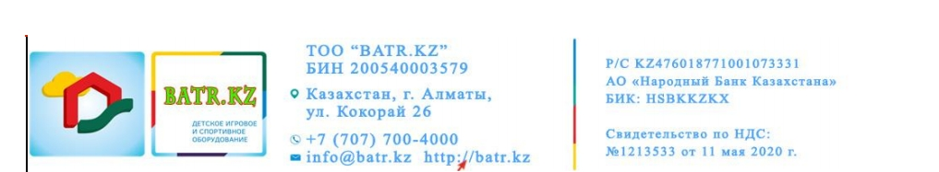
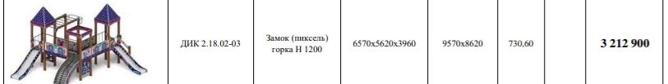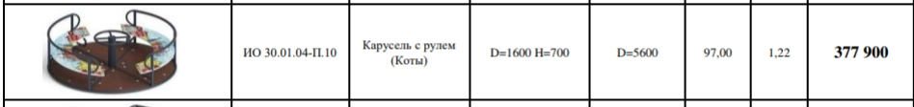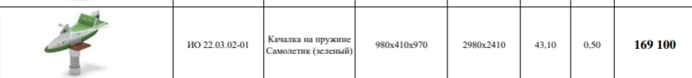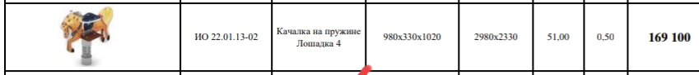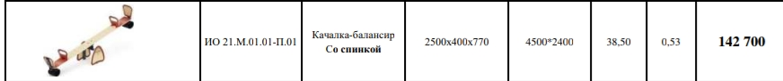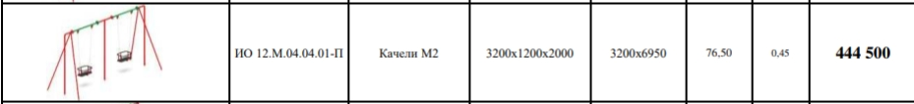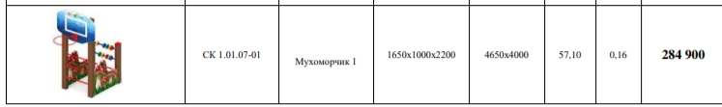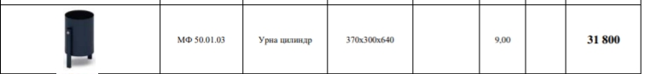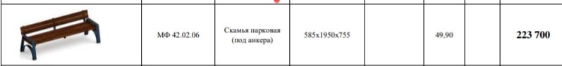

Согласие с ограничением ответственности
Я, Тынымбаева Гулсим Молдамуратовна, выражаю свое согласие, с тем, что качество проекта «Tugan qala» зависит от проектной команды в первую очередь, а возможность его реализации – от результатов голосования.

_________________ Тынымбаева Г.М.

Эскизы (рисунки), характеризующие внешний вид и функциональность объекта
